

Ilave, 25 de Julio del 2024.

**OFICIO N°020-2024-D.IEI Nº 697“CAPASO”DE CAPASO.**

SEÑOR : Prof. NORKA BELINDA CCORI TORO

**DIRECTORA DE LA UNIDAD DE GESTION EDUCATIVA LOCAL**

**EL COLLAO-ILAVE.**

ASUNTO : REMITO EL INFORME DEL PRIMER DIA DE LOGRO -2024.

_______________________________________________________________

Mediante la presente me dirijo a usted para poner en su conocimiento, que como directora de la Institución Educativa Inicial Nº 697 ámbito de la Unidad de Gestión Educativa Local El Collao – Ilave, **INFORMO EL PRIMER DIA DE L0GRO DEL AÑO ACADEMICO 2024 QUE SE REALIZÓ EL DIA 18 DE JULIO DEL PRESENTE AÑO, A FIN DAR EL CUMPLIMIENTO AL PLAN ANUAL DE TRABAJO**.

Agradeciendo por anticipado vuestra aceptación, expreso mis mejores consideraciones más distinguidas y estima personal.

***Atentamente. -***

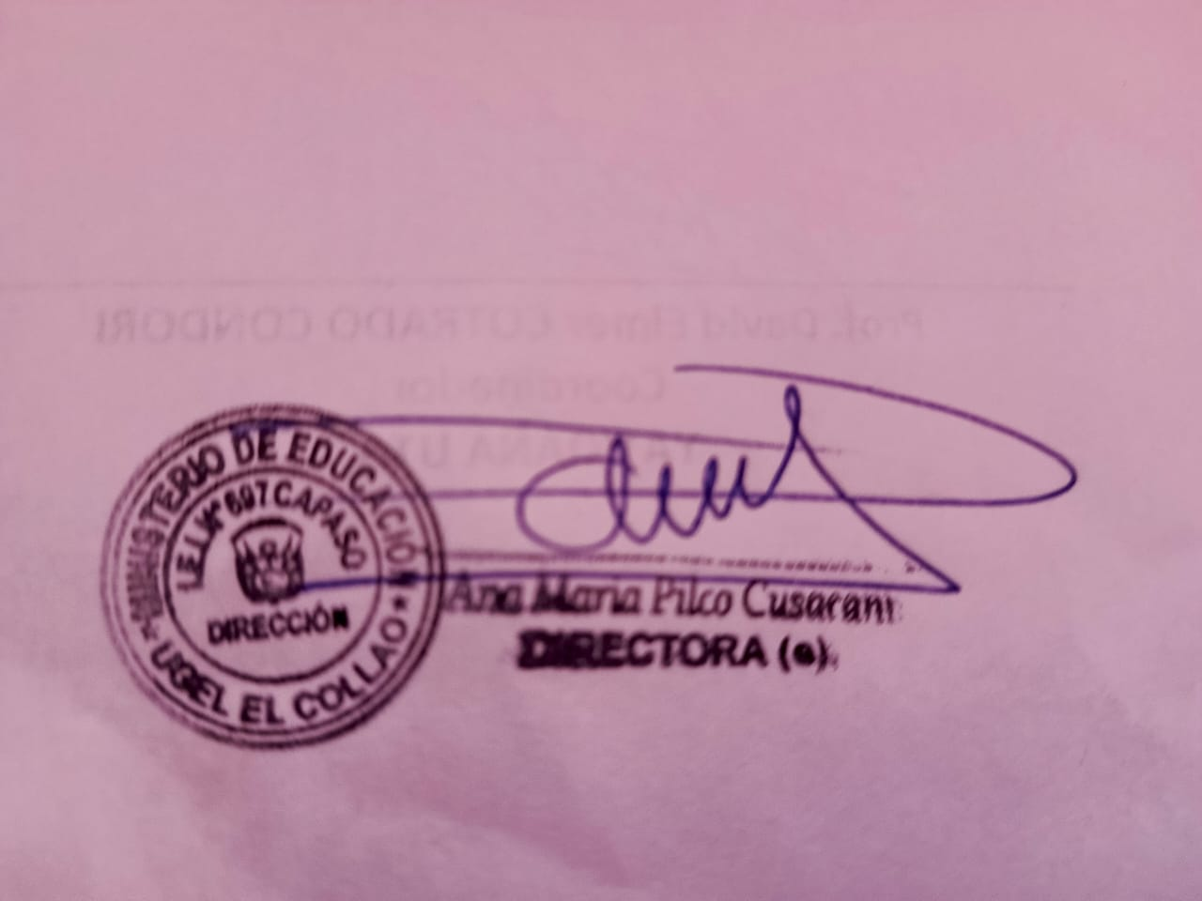

“Año del Bicentenario, de la consolidación de nuestra Independencia, y de la conmemoración de las heroicas batallas de Junín y Ayacucho”

**INFORME N°008-2024. D.I.E.I. Nº 697 CAPASO**.

AL : Dra. Norka Belinda, CCORI TORO.

**DIRECTORA DE LA UNIDAD DE GESTION EDUCATIVA LOCAL**

**EL COLLAO-ILAVE.**

DEL : PROFESORA ANA MARIA PILCO CUSACANI.

DIRECTORA DE LA IEI.697- CAPASO

ASUNTO : REMITE INFORME **“DEL** **PRIMER DIA DE LOGRO.**

FECHA : 25 DE JULIO DEL 2024.

_________________________________________________________________

Recurro a Ud. Señora directora de la Unidad de Gestión Educativa Local El Collao, para **INFORMAR**: en lo concerniente **AL PRIMER DIA DE LOGRO DEL AÑO ACADEMICO 2024,** en la Institución; Informe que el sustento de acuerdo a los siguientes fundamentos que pasó a exponer:

**I.- FUNDAMENTACION FACTICA:**

PRIMERO. – Socializado la RM N° 587-2023-MINEDU “LINEAMIENTOS PARA LA PRESTACION DEL SERVICIO EDUCATIVO EN LAS INSTITUCIONES Y PROGRAMAS EDUCATIVOS DE LA EDUCACION BASICA PARA EL AÑO 2024”. Se invitó a los padres y madres de familia para realizar la planificación del primer día de logro.

SEGUNDO. – Se realizó en coordinación con los padres y madres de familia, autoridades del distrito de Capaso y niños, se llevó a cabo el día 18 de julio a horas 10 de la mañana, se desarrolló en la Institución Educativa Inicial N° 697 –Capaso.

|  |  |  |
| --- | --- | --- |
| **LOGROS** | **DIFICULTADES** | **SUGERENCIAS** |
| Los niños expusieron las regiones naturales del Perú, danzas, platos típicos de cada región, animales, vestimenta tradiciones, costumbres a través imágenes y presentaciones.  Demostraron sus habilidades, destrezas con el apoyo total de los padres de familia. | La ausencia de autoridades. | Realizar la jornada de reflexión, según los resultados del día de logro, para la elaboración del plan de mejora. |

TERCERO. –. para evidenciar dicho informe se adjunta fotos:

**II.- FUNDAMENTACION JURIDICA**:

* Constitución política del Perú
* Decreto ley N° 25762, Ley Orgánica del Ministerio de Educación, modificada por la ley N° 26510
* Ley N° 28044, Ley General de Educación.
* Ley N° 28628, ley que regula las participaciones de las asociaciones de padres de familia en las Instituciones Educativas públicas.
* Ley N° 29944, ley de la Reforma Magisterial.

Adjunto al presente evidencias de (fotografías)

**POR TANTO:**

A Ud. Señora directora de la Unidad de Gestión Educativa Local El Collao admitir el Informe y tramitarla de acuerdo a ley.

Ilave, 25 de julio del 2024.

